**LAPORAN FRAMEWORK PROGRAMMING**

**WEBSITE MANGANIME**



Oleh :

Nama : M. Nazil Abdul Ghofir

NIM : 16090099

Dosen Pengampu : M. Muzzaqi, S.Kom

**POLITEKNIK HARAPAN BERSAMA**

**TEGAL**

**2019**

BLACKBOX

1. Tabel Kebenaran
2. Validasi Log in

|  |  |  |  |  |
| --- | --- | --- | --- | --- |
| Email | F | F | T | T |
| Password | F | T | F | T |
| Hasil | Error | Error | Error | Benar |

1. Equivalent

Gambar : 2mb

|  |  |  |
| --- | --- | --- |
| invalid | valid | |
| Lebih dari 2mb | Kurang dari 2mb | A-Z |
|  | 2mb | Z |

1. Validasi Tambah Manga

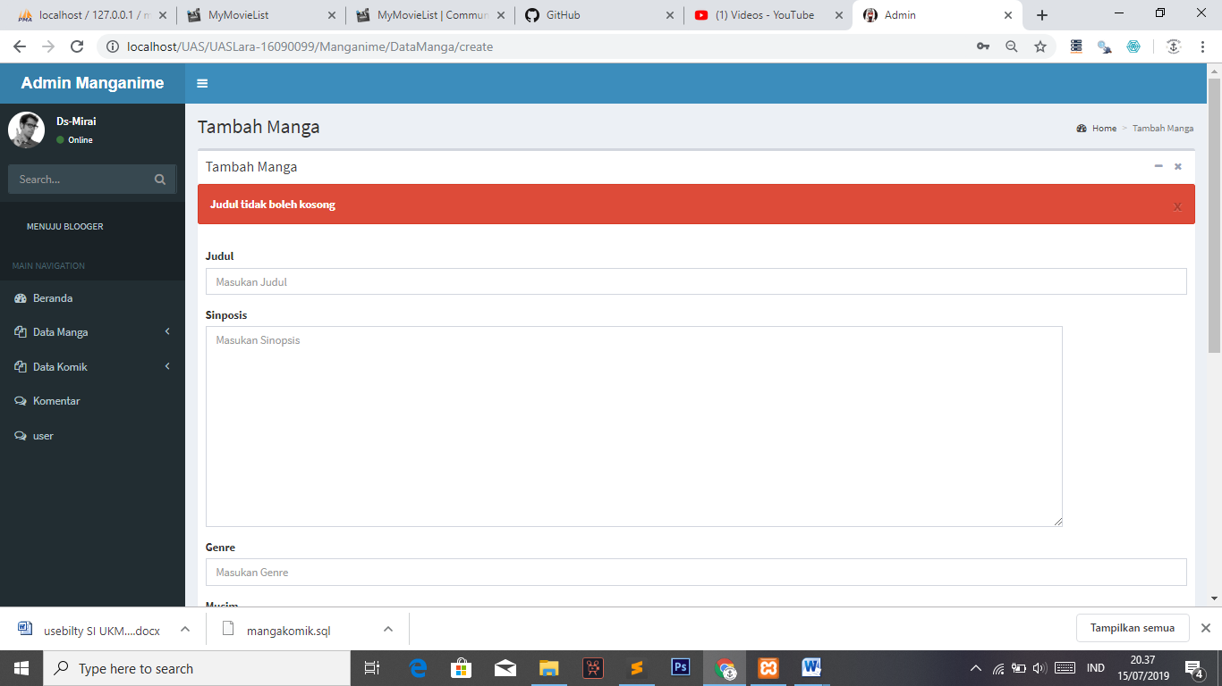

Gambar di atas adalah validasi untuk judul manga ketika judul tersebut kosong atau tidak diisi. Disini juga terdapat validasi untuk inputan gambar, ketika gambar tersebut lebih dari 2mb maka isi form manga dan komik tersebut akan error.